Glaçage au chocolat pour éclairs

Préparation : 5 min
Cuisson : 0
Ingrédients (pour 10 éclairs moyens) :
- 100 g chocolat pâtissier
- 50 g sucre glace
- 30 g de beurre
- 2 cuillères à soupe d'eau (facultatif)
Préparation :
Faire fondre le chocolat avec l'eau dans une petite jatte au micro-ondes à puissance basse (pour éviter qu'il ne brûle)
Ajouter le beurre et mélanger à la spatule jusqu'à ce qu'il soit incorporé et que la préparation devienne lisse.
Ajouter le sucre glace et continuer à mélanger assez rapidement.
Dès que la préparation est homogène, lisse et onctueuse, vous pouvez napper vos éclairs et vos religieuses.

Glaçage au chocolat
 | Ingrédients pour Glaçage au chocolat :
  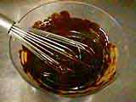
  - Pour : vos décors
  - Durée : 25 minutes
  - Difficulté : facile
  - 200 g de chocolat noir à croquer ou de couverture noire
  - 100 g de beurre

Phases techniques pour Glaçage au chocolat :
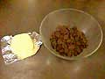 | 1  Pour réaliser un glaçage au chocolat, un chocolat de couverture est recommandé.
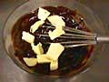 | 2  Faire fondre le chocolat au bain-marie ou au four micro-ondes. Ajouter le beurre ramolli coupé en parcelles.
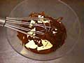 | 3  Remuer au fouet afin de bien incorporer le beurre...
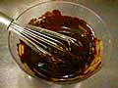 | 4  ...et d'obtenir un appareil homogène.  Le glaçage est prêt à être utilisé.

